Guía de Estilo Sencilla Empresa Raúl

Índice:

Introducción:
En esta guía se presenta una explicación simple sobre la estructuración y estilo del apartado de servicios en página web de Empresa Raúl.

Logo:
Tamaño Cabecera: 236 X 88px Tamaño Pie de Página: 157 X 59 px



Paleta de colores:

Logo Opciones Nav Fondo de contraste


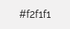
#185CA0

Títulos secciones Logo Texto y opciones pie de página



#185ba0 #474747

Tipografía:

Título: Sans-Serif, 70px, #FFFFFF, Mayúsculas

Título de sección: Sans-Serif, 28px, #185BA0, Mayúsculas

Texto: Sans-Serif, 15px, #474747, Normativo

Iconos:
Barra superior de contacto:

Imágenes:


En pantalla dividida a la derecha
para el servicio discrecional.
Tamaño = 374 X 170 px

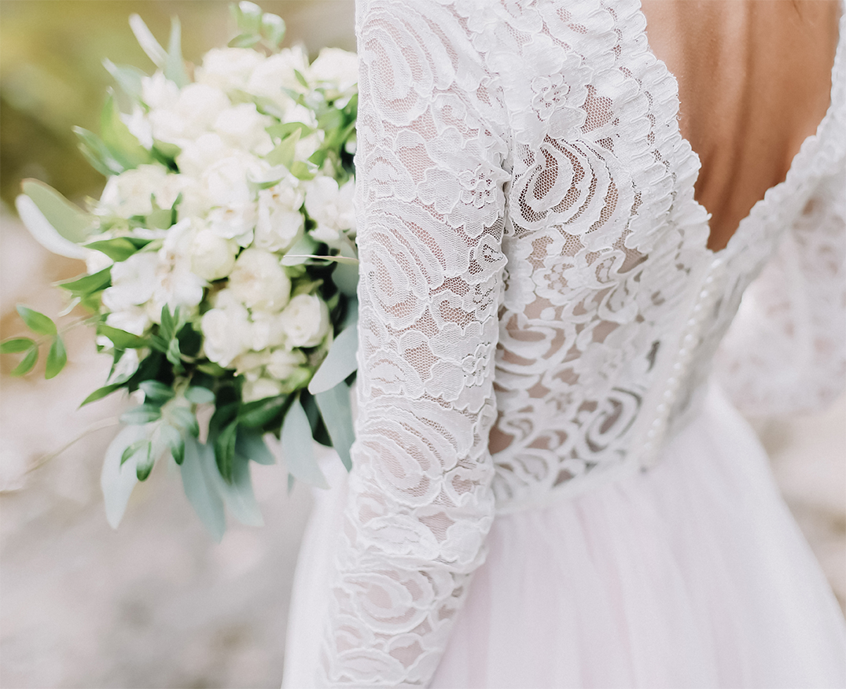

Pantalla dividida a la izquierda para el apartado de Bodas
Tamaño = 374 X 304 px

